ĐẠI HỌC QUỐC GIA THÀNH PHỐ HỒ CHÍ MINH

ĐẠI HỌC KHOA HỌC TỰ NHIÊN

KHOA: CÔNG NGHỆ THÔNG TIN



HỆ: CHẤT LƯỢNG CAO

Môn: Lập trình ứng dụng Android

MSSV: 18127201 Tên: Phạm Tấn Sự

RESOURCES

G

ồm những công cụ và tài nguyên giúp bạn chuẩn bị nội dung khuyến mại để sử dụng trong hoạt động tiếp thị của mình.

1. Google Play and icon design specifications

* Ứng dụng và trò chơi trên Google Play đang áp dụng hệ thống biểu tượng mới để phù hợp hơn với các tác phẩm nghệ thuật đa dạng của nhà phát triển với các bố cục giao diện người dùng, hệ số hình thức và thiết bị khác nhau của Google Play, cũng như mang lại sự nhất quán và giao diện rõ ràng hơn cho Google Play.
* Chúng giúp người dùng tập trung vào tác phẩm nghệ thuật. Chúng khắc phục các vấn đề về căn chỉnh do không gian mở ngẫu nhiên gây ra để trình bày tốt hơn thông tin xung quanh, chẳng hạn như tiêu đề, xếp hạng và giá cả.
* Mục này mô tả các nguyên tắc bạn nên tuân theo khi tạo nội dung cho danh sách ứng dụng của bạn trên Google Play

1. Creating assets (Tạo nguồn tài sản)

* Attribute: khi tạo tác phẩm(artwork) của bạn, cần đảm bảo những quy tắc sau:
* Kích cỡ cuối: 512px x 512px
* Định dạng: 32-bit PNG
* Không gian màu: sRGB
* Kích cỡ file lớn nhất: 1024KB
* Hình dạng: hình vuông tràn viền (Google Play sẽ tự động tạo mặt nạ, kích thước bằng 20% kích cỡ biểu tượng)
* Bóng đổ: không có

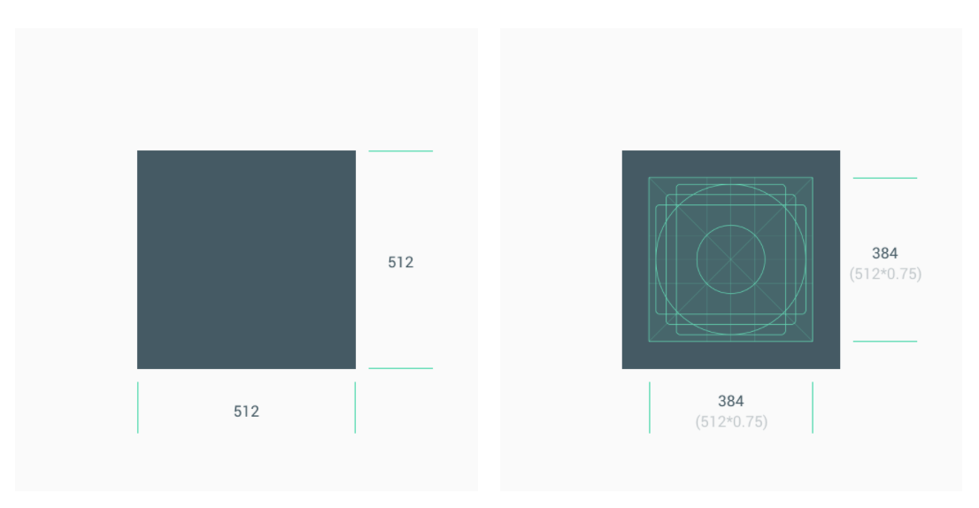

Sau khi nội dung(asset) được tải lên, Google Play sẽ tự động áp dụng mặt nạ và bóng đổ để đảm bảo tính nhất quán của cái biểu tượng.

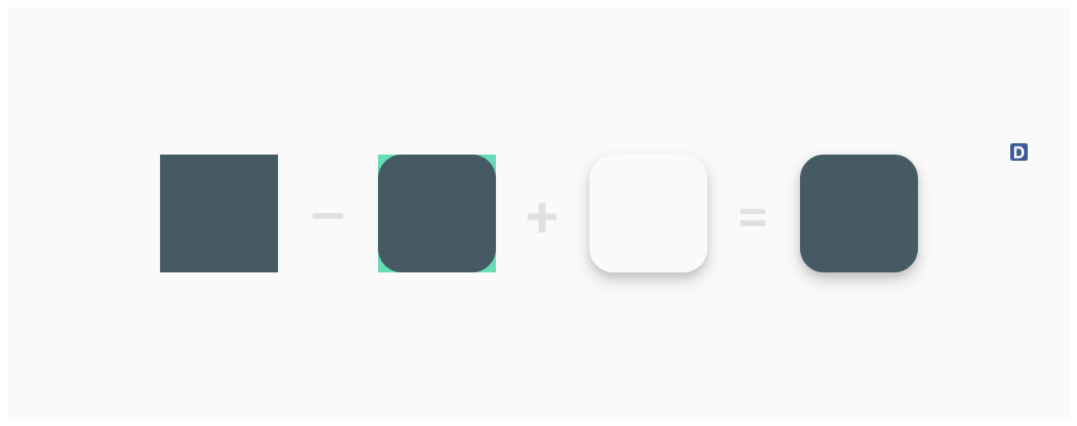

* Sizing (Kích thước): Sử dụng toàn bộ không gian nội dung(asset) làm nền khi xử lý tác phẩm với mức tối giản.

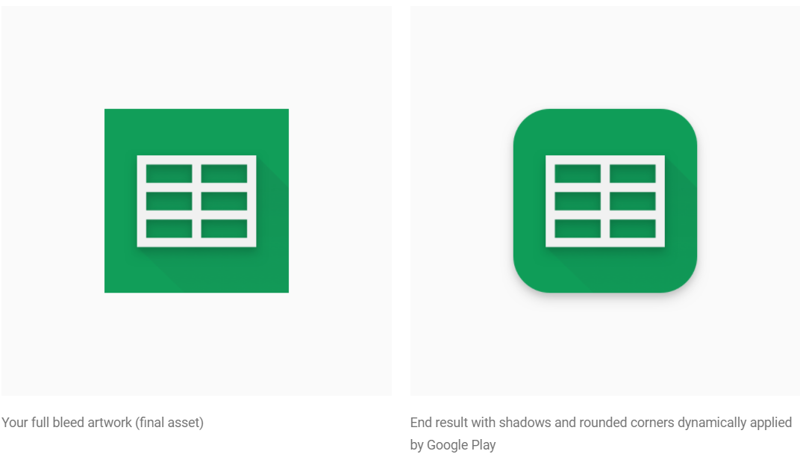

* Đừng làm cho logo của bạn tràn không gian của tài sản (asset). Thay vào đó hãy sử dụng lưới.

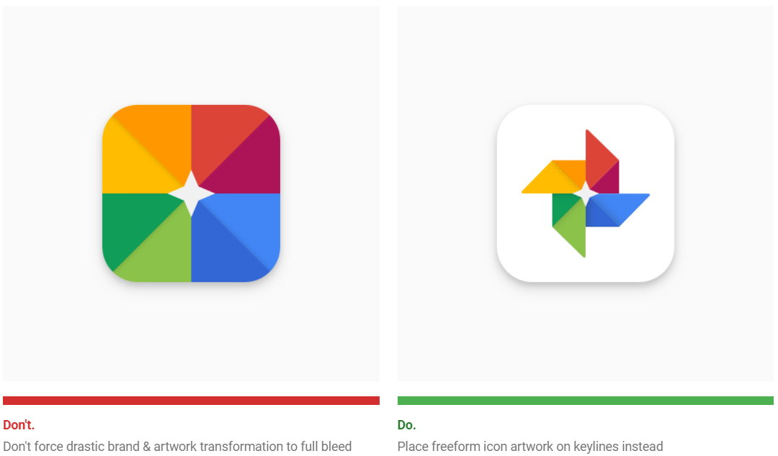

* Bản minh họa của tác phẩm (artwork) thường hoạt động tốt như bản biểu tượng tràn viền.

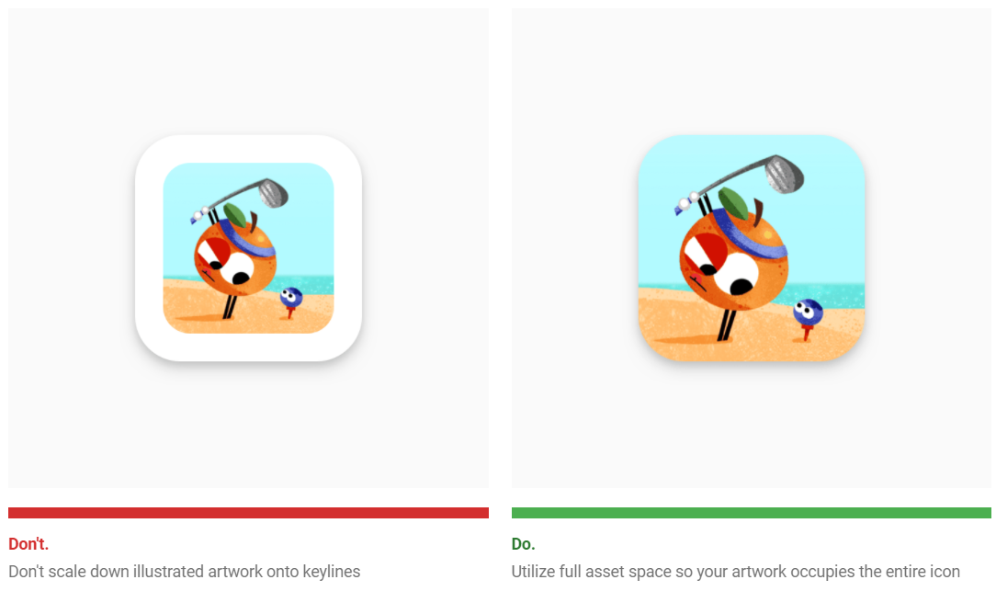

* Shadow (Bóng đổ): Google Play sẽ tự động thêm bóng đổ xung quanh biểu tượng cuối cùng sau khi được tải lên. Khi thêm bóng bên trong tác phẩm nghệ thuật biểu tượng của bạn, hãy xem xét tính nhất quán với nền tảng Android.

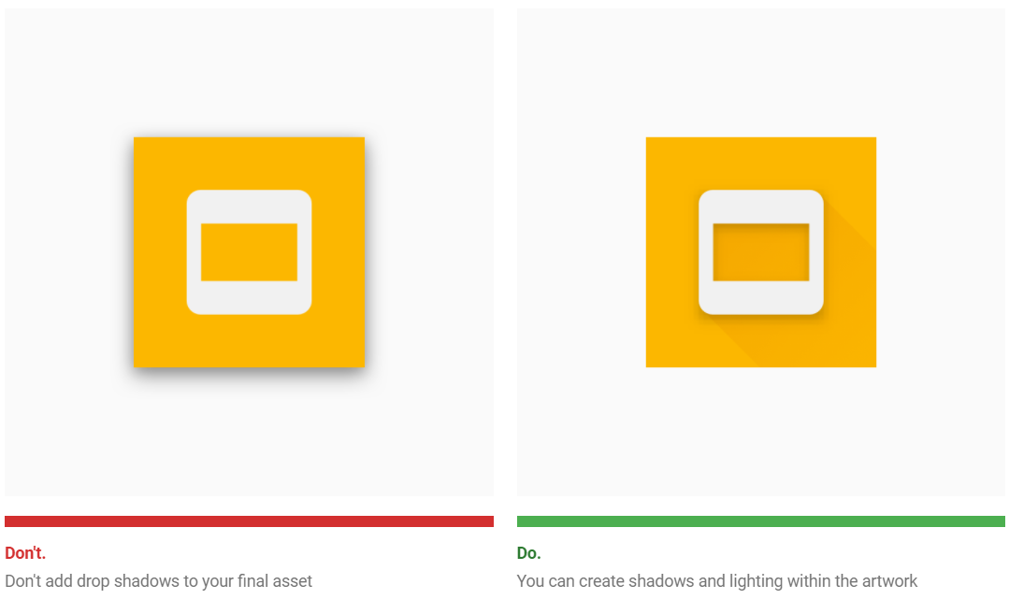

* Corner radius (Bán kính góc): Bán kính sẽ tương đương với 20% kích thước biểu tượng.
* Badges (Huy hiệu): Các huy hiệu được nhúng sẽ lấy đi từ chính tác phẩm nghệ thuật và không giảm tỷ lệ phù hợp với biểu tượng.

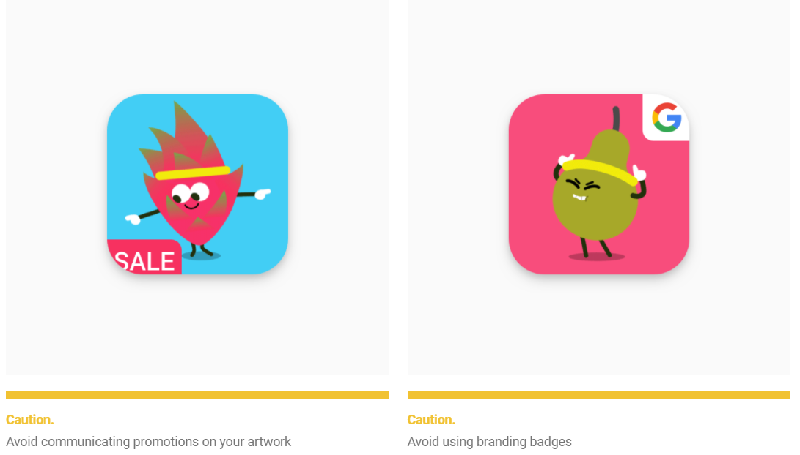

1. Brand adaptation (Thích ứng nhãn)

* Nếu hình dạng là một phần quan trọng của logo, đừng ép tác phẩm nghệ thuật(artwork) viền. Thay vào đó, hãy đặt nó trên lưới keyline mới.

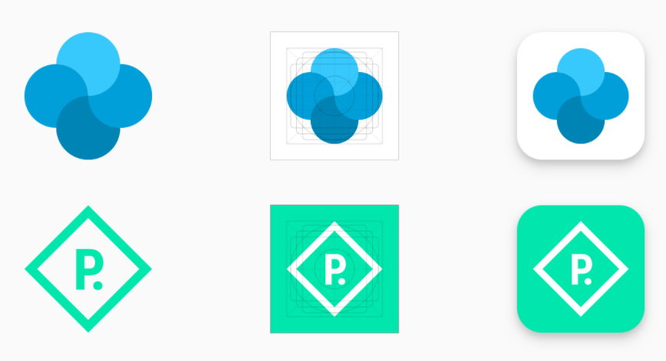

🡪Từ trái qua phải: bản tài sản(asset) gốc, bản thích ứng, bản biểu tượng được Google Play hiển thị.

* Nếu có thể hãy chọn màu nền phù hợp cho thương hiệu (brand) của bạn.

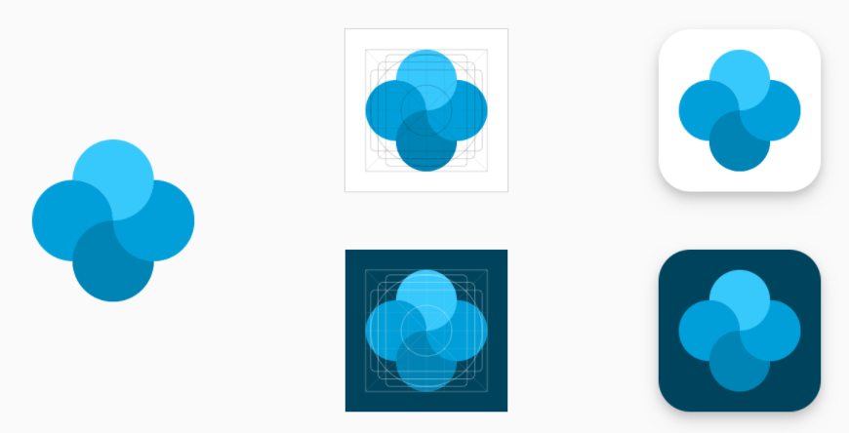

* Nếu không có hình dạng khác biệt nào ngoài logo thì nên đặt logo lên nền tràn màu

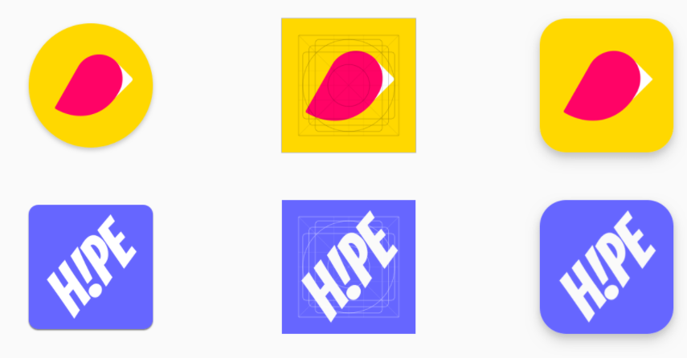

* Nếu tác phẩm nghệ thuật của bạn đủ linh hoạt, hãy cân nhắc điều chỉnh nó để sử dụng đầy đủ kích thước nội dung. Nếu không thể, hãy quay lại đặt biểu trưng trên lưới đường chính(keyline).

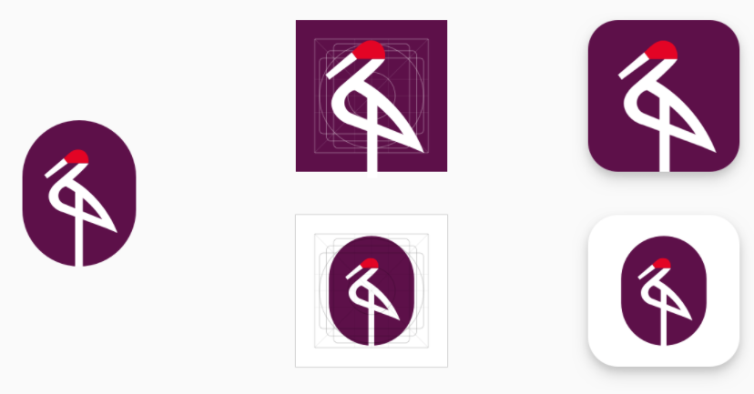

1. Legacy mode (Chế độ kế thừa)

* Nội dung biểu tượng gốc chưa được cập nhật theo thông số kỹ thuật mới sẽ được chuyển sang chế độ kế thừa và thu nhỏ 75% xuống kích thước lưới dòng chính (512 * 0,75 = 384px).
* Kể từ tháng 5 Google sẽ không cho tải lên biểu tượng với thông số ban đầu.

1. Brand guidelines

* Các thành phần như tên “Android”, biểu tượng Android, và các nhãn hiệu khác của Google, v.v đều là tài sản của Google LLC và không thuộc tài sản có sẵn thông qua dự án nguồn mở.
* Tất cả các quảng cáo bao gồm hoặc tham chiếu đến các nhãn hiệu của Android hoặc Google phải được nhóm thương hiệu Android xem xét và chấp thuận hoàn toàn.

1. Android

* Android in text (đối với văn bản):
* Android ™ phải có biểu tượng nhãn hiệu vào lần đầu tiên nó xuất hiện trong quảng cáo.
* Bất kỳ việc sử dụng tên Android nào cũng cần phải bao gồm ghi nhận thuộc tính này trong phần giao tiếp.
* Android phải luôn được viết hoa và không bao giờ là số nhiều hoặc sở hữu.
* Không được sử dụng "Android" hoặc bất kỳ thứ gì tương tự với "Android" một cách khó hiểu trong tên của các ứng dụng. Thay vào đó, hãy sử dụng "dành cho Android".

Ví dụ:

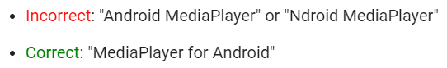

* "Android TV", "Android Wear", "Android Auto", "Android Automotive OS", "Google Pay" và "Android Things" chỉ có thể được sử dụng để xác định hoặc tiếp thị sản phẩm hoặc dịch vụ với sự chấp thuận trước. Sử dụng "dành cho Android" hoặc "với Android" cho tất cả các sản phẩm dựa trên Android khác.

Ví dụ: 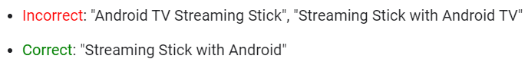

* Nếu được sử dụng với biểu trưng của bạn, "dành cho Android" hoặc "với Android" không được lớn hơn 90% kích thước biểu trưng của bạn. Trường hợp đầu tiên của việc sử dụng này phải được theo sau bởi một ký hiệu TM: "dành cho Android ™".

Ví dưụ:

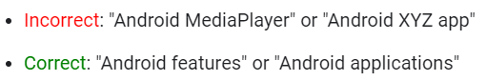

* Android robot (đối với robot)
* Robot Android màu xanh lục có thể được sao chép và / hoặc sửa đổi miễn là có dòng ghi công Creative Commons sau trong quảng cáo:

"The Android robot is reproduced or modified from work created and shared by Google and used according to terms described in the [*Creative Commons*](https://creativecommons.org/licenses/by/3.0/)3.0 Attribution License."

* Android workmark (dấu từ android)

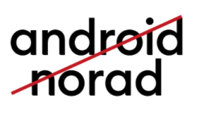

Trừ khi được Google cho phép rõ ràng thông qua thỏa thuận bằng văn bản, bạn không được sử dụng dấu từ và kiểu chữ tùy chỉnh của Android.

1. Google Play

* Google Play name and icon(tên và biểu tượng Google Play):

Chỉ được phép sử dụng tên "Google Play" và biểu tượng Cửa hàng Google Play cùng với các thiết bị được cấp phép truy cập Google Play. Để biết danh sách các thiết bị được cấp phép sử dụng Google Play, hãy tham khảo Thiết bị được hỗ trợ.

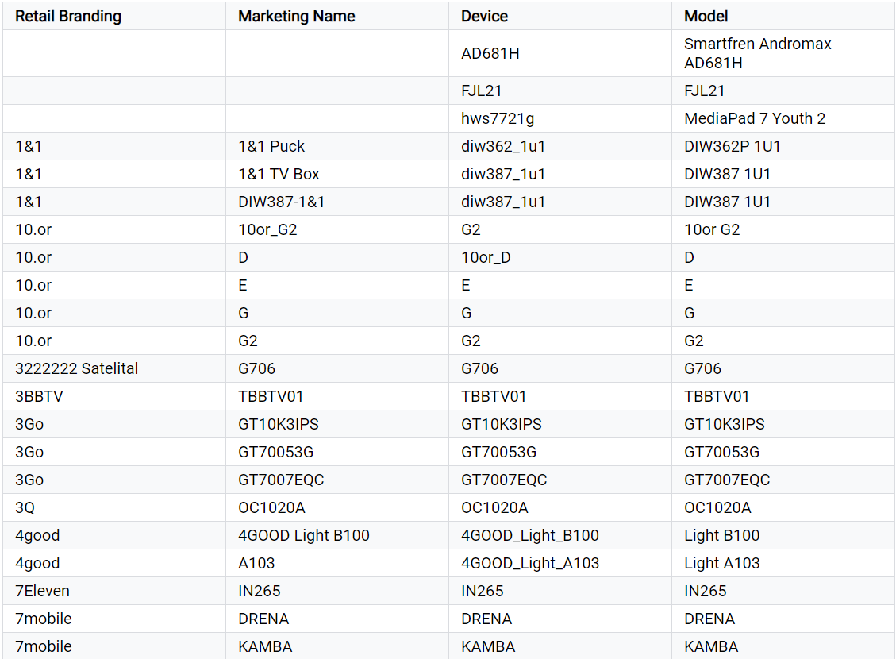

* + - Google Play badge (huy hiệu Google Paly):

Các nhà phát triển ứng dụng phân phối ứng dụng Android có thể sử dụng trình tạo huy hiệu Google Play để tạo hình ảnh có thể được sử dụng trong tài liệu tiếp thị.

1. Device art generator

* Nhanh chóng bọc ảnh chụp màn hình ứng dụng trong thiết bị tác phẩm nghệ thuật với trình tạo ảnh nghệ thuật thiết bị này. Tác phẩm nghệ thuật kết quả cung cấp bối cảnh trực quan tốt hơn cho ảnh chụp màn hình ứng dụng trên trang web của bạn hoặc trong các tài liệu quảng cáo khác.
* Trên nhiều thiết bị Android, bạn có thể chụp ảnh màn hình bằng tổ hợp phím: Nhấn và giữ đồng thời Nguồn và Giảm âm lượng. Bạn cũng có thể chụp ảnh màn hình trong Android Studio.

Bước 1: Kéo ảnh chụp màn hình từ màn hình của bạn vào một thiết bị bên dưới.

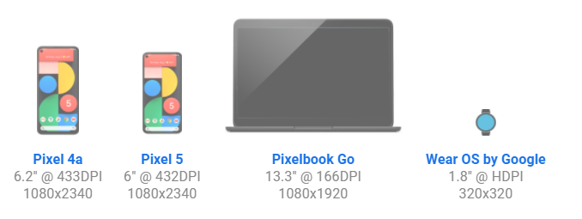

Bước 2: Tùy chỉnh hình ảnh đã tạo và kéo nó vào màn hình của bạn để lưu.

1. Linking to Google Play

* Google Play cung cấp một số định dạng liên kết cho phép bạn đưa người dùng đến các sản phẩm của mình theo cách bạn muốn, từ ứng dụng Android, trang web, quảng cáo, bài đánh giá, bài báo, bài đăng trên mạng xã hội, v.v.
* (An app’s store listung) Danh sách cửa hàng của ứng dụng:

Sử dụng định dạng bên dưới để liên kết sâu trực tiếp đến trang danh sách Cửa hàng của ứng dụng, nơi người dùng có thể xem mô tả ứng dụng, ảnh chụp màn hình, đánh giá và hơn thế nữa, sau đó cài đặt ứng dụng.

Để tạo liên kết, bạn cần biết tên gói đủ điều kiện của ứng dụng, được khai báo trong tệp kê khai của ứng dụng. Tên gói cũng hiển thị trong Google Play Console.

[http://play.google.com/store/apps/details?id=<package_name](http://play.google.com/store/apps/details?id=%3cpackage_name)>

Ví dụ: Đây là đường dẫn đến trang của app Google Maps trên Google Play

[**http://play.google.com/store/apps/details?id=com.google.android.apps.maps**](http://play.google.com/store/apps/details?id=com.google.android.apps.maps)

* (A developer’s page) Trang của nhà phát triển:

Sử dụng định dạng bên dưới để liên kết người dùng với trang nhà phát triển của bạn. Trên trang này, bạn có thể cung cấp thêm thông tin chi tiết về thương hiệu của mình, giới thiệu một ứng dụng và cung cấp danh sách các ứng dụng khác mà bạn đã xuất bản.

Để tạo liên kết, bạn cần biết tên nhà xuất bản của mình, tên này có sẵn trên Play Console.

[http://play.google.com/store/apps/dev?id=<developer_id](http://play.google.com/store/apps/dev?id=%3cdeveloper_id)>

Ví dụ: Đây là đường dẫn đến Google LLC, dịch vụ của Google

[**https://play.google.com/store/apps/dev?id=5700313618786177705**](https://play.google.com/store/apps/dev?id=5700313618786177705)

* (A search result of your choice) Kết quả tìm kiếm của bạn:

Sử dụng định dạng bên dưới để liên kết người dùng với kết quả truy vấn tìm kiếm trên Google Play. Trang kết quả tìm kiếm hiển thị danh sách các ứng dụng (và có thể là nội dung khác) phù hợp với truy vấn, với xếp hạng, huy hiệu và nút cài đặt cho từng ứng dụng.

Để tạo liên kết, bạn chỉ cần một chuỗi truy vấn tìm kiếm. Nếu bạn muốn truy vấn tìm kiếm ngoài danh sách ứng dụng Google Play, hãy xóa phần &c = apps của URL liên kết.

[http://play.google.com/store/search?q=<search_query>&c=apps](http://play.google.com/store/search?q=%3csearch_query%3e&c=apps)

Ví dụ: Đường dẫn này sẽ đưa đến những trang được dãn nhãn là maps

[**http://play.google.com/store/search?q=maps&c=apps**](http://play.google.com/store/search?q=maps&c=apps)

* (A collection) Bộ sưu tập:

Nếu ứng dụng của bạn nổi bật hoặc xuất hiện trong một trong các bộ sưu tập hoặc biểu đồ hàng đầu của Google Play, bạn có thể sử dụng định dạng bên dưới để liên kết trực tiếp người dùng với bộ sưu tập. Bộ sưu tập hiển thị danh sách các ứng dụng được xếp hạng trong bộ sưu tập, với xếp hạng, mô tả ngắn và nút cài đặt.

[http://play.google.com/store/apps/collection/<collection_name](http://play.google.com/store/apps/collection/%3ccollection_name)>

Ví dụ:

[**http://play.google.com/store/apps/collection/topselling_free**](http://play.google.com/store/apps/collection/topselling_free)

Đây là bảng sưu tập của Google Play

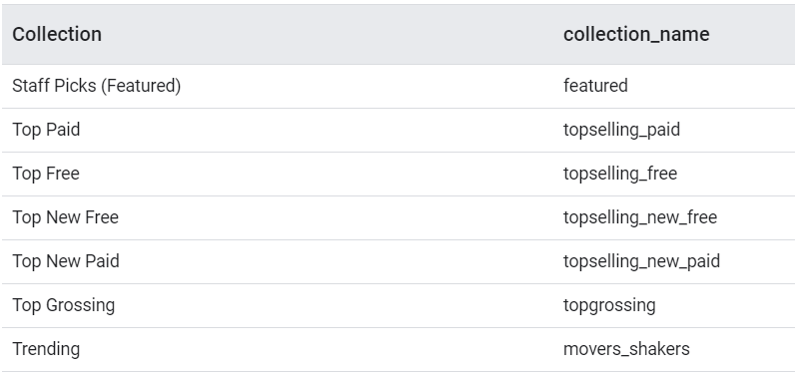

* (Linking to Editor’s Choice Pages) Liên kết đến các trang của Editor chọn:

Nếu ứng dụng của bạn được giới thiệu hoặc xuất hiện trong các bài viết trong lựa chọn của Editor, bạn có thể sử dụng định dạng bên dưới để liên kết trực tiếp người dùng với trang lựa chọn của Editor.

[**https://play.google.com/store/apps/topic?id=editors_choice**](https://play.google.com/store/apps/topic?id=editors_choice)

Ví dụ:

<https://play.google.com/store/apps/topic?id=editorial_fitness_apps_us>

* (Linking from an Android app) Liên kết từ một ứng dụng Android:

Nếu bạn muốn liên kết đến các sản phẩm của mình từ ứng dụng Android, hãy tạo Ý định mở một URL. Khi bạn định cấu hình ý định này, hãy chuyển "com.android.vending" vào Intent.setPackage () để người dùng xem chi tiết ứng dụng của bạn trong ứng dụng Cửa hàng Google Play thay vì trình chọn.

Ví dụ sau hướng người dùng xem ứng dụng có chứa tên gói com.example.android trong Google Play:

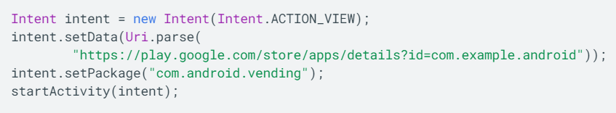

* (A Google Play instant experience) Trải nghiệm Google Play

Nếu bạn đã xuất bản một ứng dụng tức thì bằng Google Play Instant, bạn có thể khởi chạy ứng dụng đó như sau:

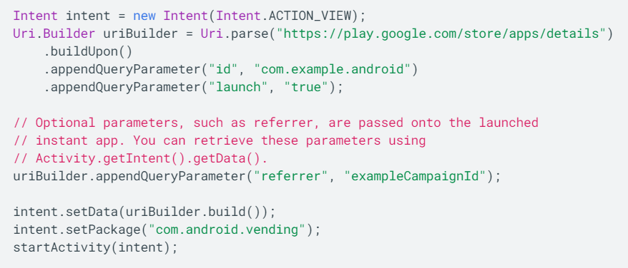

1. Alternative distribution

* Là một nền tảng mở, Android cung cấp sự lựa chọn. Bạn có thể phân phối các ứng dụng Android của mình cho người dùng theo bất kỳ cách nào bạn muốn, sử dụng bất kỳ phương pháp phân phối nào hoặc kết hợp các phương pháp đáp ứng nhu cầu của bạn. Từ việc xuất bản trên thị trường ứng dụng đến việc phân phối ứng dụng của bạn từ một trang web hoặc gửi chúng trực tiếp qua email cho người dùng, bạn không bao giờ bị khóa vào bất kỳ nền tảng phân phối cụ thể nào.
* Quy trình xây dựng và đóng gói ứng dụng của bạn để phân phối là giống nhau, bất kể bạn phân phối chúng như thế nào. Điều này giúp bạn tiết kiệm thời gian và cho phép bạn tự động hóa các phần của quy trình khi cần thiết.
* Các phần bên dưới nêu bật một số lựa chọn thay thế để phân phối ứng dụng của bạn.

1. Distributing through an app marketplace (phân phối thông qua thị trường ứng dụng)

* Thông thường, để tiếp cận đối tượng rộng nhất có thể, bạn sẽ phân phối ứng dụng của mình thông qua thị trường, chẳng hạn như Google Play.
* Google Play là thị trường hàng đầu dành cho các ứng dụng Android và đặc biệt hữu ích nếu bạn muốn phân phối ứng dụng của mình cho một lượng lớn khán giả toàn cầu. Tuy nhiên, bạn có thể phân phối ứng dụng của mình thông qua bất kỳ thị trường ứng dụng nào bạn muốn hoặc sử dụng nhiều thị trường.
* Không giống như các hình thức phân phối khác, Google Play cho phép bạn sử dụng dịch vụ Thanh toán trong ứng dụng và dịch vụ Cấp phép. Dịch vụ Thanh toán trong ứng dụng giúp bạn dễ dàng bán các sản phẩm trong ứng dụng như đồ trang sức trò chơi hoặc nâng cấp tính năng ứng dụng. Dịch vụ cấp phép giúp ngăn cài đặt và sử dụng trái phép ứng dụng của bạn.

1. Distributing your apps by email (phân phối ứng dụng của bạn thông qua email)

* Một cách nhanh chóng và dễ dàng để phát hành ứng dụng của bạn là gửi chúng cho người dùng qua email. Để làm điều này, bạn chuẩn bị ứng dụng để phát hành, đính kèm vào email và gửi cho người dùng. Khi người dùng mở email của bạn trên thiết bị hỗ trợ Android của họ, hệ thống Android sẽ nhận dạng APK và hiển thị nút Cài đặt ngay trong email. Người dùng có thể cài đặt ứng dụng của bạn bằng cách chạm vào nút. Người dùng cần chọn tham gia cài đặt các ứng dụng không xác định nếu họ chưa tiến hành cài đặt.
* Việc phân phối ứng dụng qua email sẽ thuận tiện nếu bạn gửi chúng cho một số người dùng đáng tin cậy, vì nó cung cấp một số biện pháp bảo vệ khỏi vi phạm bản quyền và phân phối trái phép; tức là, bất kỳ ai mà bạn gửi ứng dụng của mình đến đều có thể chuyển tiếp chúng cho người khác.

1. Distributing through a website (phân phối thông qua website)

Nếu bạn không muốn phát hành ứng dụng của mình trên một thị trường như Google Play, bạn có thể cung cấp chúng để tải xuống trên trang web hoặc máy chủ của mình, kể cả trên máy chủ riêng hoặc máy chủ doanh nghiệp. Để thực hiện việc này, trước tiên hãy chuẩn bị ứng dụng của bạn để phát hành theo cách thông thường, sau đó lưu trữ các tệp APK sẵn sàng phát hành trên trang web của bạn và cung cấp cho người dùng liên kết tải xuống. Để cài đặt ứng dụng được phân phối theo cách này, người dùng phải chọn cài đặt ứng dụng không xác định.

* User opt-in for installing unknown apps (Người dùng chọn cài đặt các ứng dụng không xác định)

Android bảo vệ người dùng khỏi việc vô tình tải xuống và cài đặt các ứng dụng không xác định hoặc ứng dụng từ các nguồn không phải là Google Play được tin cậy. Android chặn các lượt cài đặt như vậy cho đến khi người dùng chọn cho phép cài đặt ứng dụng từ các nguồn khác. Quá trình chọn tham gia phụ thuộc vào phiên bản Android chạy trên thiết bị của người dùng.

GAMES

C

ải thiện trò chơi hiện tại của bạn hoặc nhận các mẹo và phương pháp hay nhất cho lần ra mắt tiếp theo của bạn trên Google Play. Google Play Console có các công cụ để trợ giúp bạn trong toàn bộ vòng đời trò chơi của bạn. Tìm hiểu cách kiểm tra và thu thập phản hồi của người dùng trước khi bạn khởi chạy, cách theo dõi và cải thiện hiệu suất của trò chơi và các kênh chuyển đổi, v.v.

Các bước cần phải chú trọng khi tiến hành ra mắt một sản phẩm trên Google Play:

1. **Get ready for launch (Chuẩn bị trước khi phát hành)**
2. Launch checklist (Chạy danh sách kiểm tra): Thiết lập tài khoản nhà phát triển, tìm hiểu nguyên tắc chính sách và hơn thế nữa với danh sách kiểm tra khởi chạy.
3. Play Asset Delivery (Chạy nội dung): Cho phép người chơi tham gia trò chơi của bạn nhanh hơn, đồng thời cắt giảm chi phí lưu trữ và phân phối tài nguyên trò chơi.
4. Testing tracks (Chạy các bản thử): Sử dụng các bài kiểm tra để thu thập phản hồi và thực hiện các cải tiến cho các phiên bản đầu tiên của ứng dụng của bạn.
5. Device compatibility (Khả năng tương thích của thiết bị): Đặt các thiết bị tương thích với ứng dụng của bạn trong danh mục thiết bị.
6. Pre-launch reports (Báo cáo trước khi ra mắt): Xác định và cải thiện các vấn đề về hiệu suất sớm với báo cáo trước khi ra mắt.
7. Store listing page (Trang danh sách cửa hàng): Tạo một trang danh sách cửa hàng hấp dẫn.
8. Custom store listings (Danh sách cửa hàng tùy chỉnh): Tạo các trang danh sách cửa hàng tùy chỉnh cho các nhóm người dùng cụ thể.
9. Google Play Instant: Cho phép người dùng thử trò chơi của bạn trước khi bạn khởi chạy trò chơi đó với Google Play Instant.
10. Pre-registration (Đăng kí trước): Thúc đẩy và nắm bắt nhu cầu trước khi ra mắt với đăng ký trước.
11. Monetization strategies (Các chiến lược kiếm tiền): Xác định chiến lược kiếm tiền phù hợp cho trò chơi của bạn.
12. Play Games Services (Dịch vụ trò chơi): Cho phép đăng nhập liền mạch và lưu vào đám mây trên nhiều thiết bị với Dịch vụ trò chơi của Google Play.
13. **Drive growth after launch (Thúc đẩy phát triển sau khi phát hành)**
14. Android vitals (Những điều cần chú ý): Theo dõi hiệu suất kỹ thuật của bạn với Android vitals.
15. Peer groups (Những nhóm cùng bậc): Đo lường hiệu suất trò chơi của bạn so với các nhóm ngang hàng tùy chỉnh.
16. Store listing page (Trang danh sách cửa hàng): Thúc đẩy lượt cài đặt bằng cách tối ưu hóa trang danh sách cửa hàng của bạn.
17. Google Play Instant: Cho phép người dùng thử trò chơi của bạn trước khi bạn cài đặt trò chơi đó với Google Play Instant.
18. Ratings and reviews (Xếp hạng và đánh giá): Kết nối với người dùng bằng phản hồi cho xếp hạng và đánh giá.
19. Staged rollouts (Phát hành từng đoạn): Tự tin phát hành các bản cập nhật ứng dụng khi bạn sử dụng phát hành theo giai đoạn.
20. App campaigns (Các chiến dịch ứng dụng): Tìm và giữ chân những người phù hợp cho trò chơi của bạn bằng Chiến dịch ứng dụng.
21. Billing (Thanh toán): Thúc đẩy kiếm tiền với người mua ở hơn 190 quốc gia giao dịch bằng các hình thức thanh toán địa phương bằng hệ thống thanh toán của Google Play

* Trên đây là sơ lược về những điều cần phải có để đảm bảo sản phẩm được đón nhận trên Google Play, muốn hiểu rõ chi tiết hãy đến với phần Guide.